جامعة المنارة

كلية: الصيدلة

قسم: ..............................................

اسم المقرر: عملي علم الأدوية 2

رقم الجلسة (8)

عنوان الجلسة

الأدوية الجلدية Dermatological Drugs

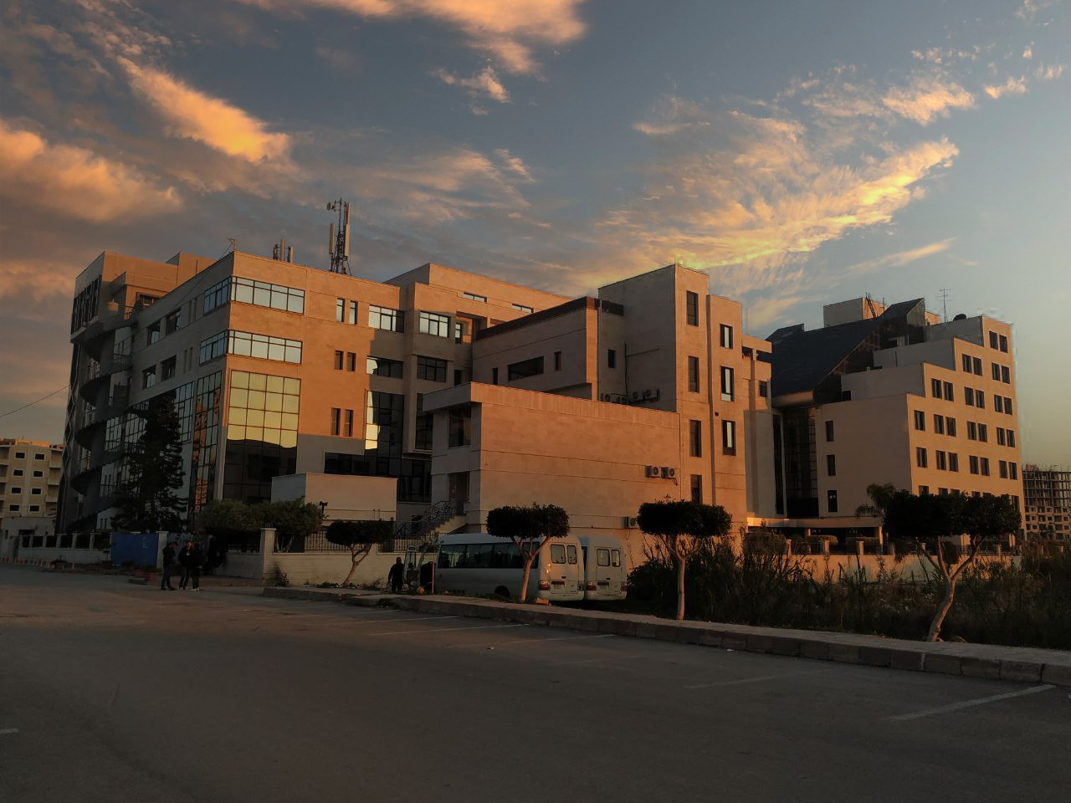
الفصل الدراسي العام الدراسي

جدول المحتويات
Contents
العنوان | رقم الصفحة
معلومات حول جلد الإنسان | 3
الأدوية الجلدية المستخدمة | 4
الكورتيكوئيدات السكرية الموضعية | 4
الريتينوئيدات | 4
بيتا كاروتين | 5
مضادات الهيستامين | 5
الصادات الحيوية | 5
مضادات الفطور | 6
مضادات الفيروسات | 6
الأدوية المستخدمة لعلاج الجائحات | 6

الغاية من الجلسة:
التعريف بأهم الأدوية الجلدية المستخدمة.

مقدمة:
تصيب الأمراض الجلدية الأشخاص من جميع الأعمار ، وبالأخص الأطفال, فهم أكثر ضحاياها شيوعًا. ومن هنا ، هدفت هذه الجلسة على التعريف بأهم الأدوية الجلدية واستخداماتها في الأمراض الجلدية.

معلومات حول جلد الإنسان:
يتطلب العلاج الجلدي الأمثل معرفة فيزيولوجية دقيقة ومفصلة بالجلد.
• يتألف الجلد من ثلاث طبقات من الخارج إلى الداخل:
1- طبقة البشرة: تحوي خلايا كيراتينية وميلانينية، تتألف من 4-6 طبقات، يحتاج تمايزها إلى 35-40 يوم.
2- الأدمة: لها دور الداعم (الكولاجين والإيلاستين)، ولها دور بالتغذية.
3- تحت الأدمة
آلية امتصاص الجلد:
• إنّ عبور الدواء عبر الطبقة الخارجية المتقرنة هي الخطوة المحددة لمستوى الامتصاص والوصول إلى طبقات الجلد الأعمق.
• تختلف الأدوية الجلدية في اختراقيتها للجلد حسب طبيعة المادة الفعالة والسواغات المستخدمة، وكذلك حسب سماكة الطبقة المتقرنة (تتغير نفوذيتها في الحالات الجلدية المرضية)، وقد ترتبط بأهداف في الجلد أو قد تصل للجملة الوعائية الدموية
• تسمح الطبقة المتقرنة المعرضة للإماهة بزيادة الامتصاص الجلدي، وغالباً ما يتم تأمين هذه الإماهة الجلدية باستخدام أدوية ذات سواغات كتيمة مثل المراهم، وأيضاً استخدام الملدنات، والأغطية
الجرعة:
• للحصول على الفعالية العلاجية يجب تطبيق كمية مناسبة وكافية على موضع الإصابة لدى المريض البالغ
• يمتلك الأطفال نسبة مساحة الجسم / كتلة الجسم أكبر منها لدى البالغين، لذلك فإذا تم وضع نفس كمية الدواء للبالغ عند الطفل فقد تسبب للطفل أعراضاً جهازية.
• يتم تطبيق الأدوية الموضعية غالباً مرتين في اليوم. إن تطبيق بعض الأدوية مرة واحدة فقط في اليوم بجرعة أكبر يمكن أن تعطي نفس الفعالية التي تعطيها هذه الأدوية بجرعة أقل وبتطبيق أكثر من مرة في اليوم.

تطبق الأدوية على الجلد لهدفين هما:
1. المعالجة المباشرة للأمراض الجلدية
2. لإيصال الدواء إلى الأنسجة الأخرى

الأدوية الجلدية المستخدمة:
- الكورتيكوئيدات السكرية الموضعية:
بيتاميتازون – كلوبيتازون – فلوسينولون – تريامسينولون – Desoximetasone – هيدروكورتيزون
إنّ تطبيق الكورتيكوئيد مرتين خلال اليوم هو أمر كافٍ، وإنّ التطبيق الأكثر تكراراً لن يحسن من الاستجابة.
من الكورتيكوئيدات مديدة التأثير:
تريام سينولون أسيتونيد (kenalog 20)
والتي تذوب تدريجياً وبالتالي تملك فترة تأثير مديدة.
سمية الكورتيكوئيدات الموضعية:
يسبب الاستخدام المزمن للصف الأول (بيتاميتازون، كلوبيتازون) من الكورتيكوئيدات السكرية ضمور في الجلد، خطوط وشروخ ضيقة في الجلد، توسع شعيرات دموية، فرفرية، اندفاعات عدّيّة.
استخدام الستيروئيدات المفلورة على الوجه يسبب التهاب جلد بالمنطقة المحيطة بالفم، بالإضافة إلى العدّ الورديّ، لذلك يجب على المرضى ألّا يستخدموا الستيروئيدات المفلورة على الوجه.
توصف الكورتيكوئيدات الجهازية لعلاج الأمراض الجلدية الشديدة فقط (التهاب الجلد التحسسي التماسي، الفقاع الشائع المهدد للحياة) بسبب الآثار الجانبية المرتبطة باستخدامها الفموي المديد.
- الريتينوئيدات:
مركبات ذات نشاط حيوي مشابه لفيتامين A، ترتبط بمستقبلات نووية خاصة بها.
دورها:
في الرؤية، تنظيم التكاثر الخلوي والتمايز الخلوي، تنظيم نمو العظام، الدفاع المناعي، كبت الأورام.
أصبح استخدام الريتينوئيدات لعلاج العدّ ومشاكل التقرّن محدوداً بسبب الآثار الجانبية السامة للريتينوئيدات الجيل الأول.
تمّ حلّ هذه المشكلة من خلال التعديلات الجزيئية على الريتينوئيدات الجيل الأول، فنتج أجيال جديدة من المركبات الريتينوئيدية مع هامش أمان أكبر.
من أفراد الجيل الثانيAcitretin) Methoxsalen,)
كما تم تصنيع الجيل الثالث من الريتينوئيدات مثل (Adapalene)
الريتينوئيدات الموضعية:
- تصحح فرط التقرن
- وتنقص عدد مستعمرات propionic bacterium
- وتنقص الالتهاب
وهذا ما يجعل من الريتينوئيدات حجر الأساس في علاج العدّ.
تعتبر الريتينوئيدات الموضعية خط العلاج الأول للعدّ غير المصحوب بالتهاب وغالباً ما تكون مترافقة مع علاجات أخرى في حال كان العدّ مصحوب بالتهاب.
- بيتا كاروتين:
آلية عمله غير مؤكدة لكن يمكن أن تتضمن تأثير مضاد للأكسدة والذي ينقص إنتاج الجذور الحرة.
- مضادات الهيستامين:
تملك مضادات الهيستامين الفموية وخاصة حاصرات مستقبلات H1فعالية مضادة للأستيل كولين وهي مركنة، وهذا ما يجعلها مفيدة في السيطرة على الحكة (دوكسيبين).
إنّ الحصر التام لمستقبلات H1 لا يوقف الحكة بشكل تام، ويمكن أن تكون المشاركة العلاجية بين حاصرات H1 وH2 أفضل من استخدام حاصرات H1لوحدها.
يمكن أن يستخدم الكريم الموضعي من دوكسيبين بتركيز 5٪ بالمشاركة مع الستيروئيدات السكرية الموضعية ذات الفعالية المتوسطة إلى منخفضة.
- الصادات الحيوية:
تستخدم هذه الأدوية لعلاج انتانات جلدية سطحية (تقيّح الجلد)، والأمراض غير المُعدية مثل العدّ الوردي والتهاب الجلد المحيط بالفم
الصادات الحيوية الموضعية فعالة جداً لعلاج الإنتانات الجرثومية السطحية والعدّ الشائع (المضادات الميكروبية الموضعية لعلاج العدّ هي Clindamycin وErythromycin) يوصف العلاج الجهازي للمرضى الذين يعانون من أمراض أكثر انتشاراً والعدّ المعنّد على العلاج الموضعي.
تعطى الصادات الحيوية عادة مرتين في اليوم، وتنخفض الجرعات تدريجياً

- مضادات الفطور:
تم تطوير عدة مضادات فطور فموية وموضعية
أكثر مضادات الفطور تأثيراً وفعالية هي (Griseofulvin، الإيميدازولات الفموية والموضعية، كلوتريمازول، كيتوكونازول، نيستاتين، تولنافتات، نافتيفين، تيربينافين)
(ميكوكونازول وتيربينافين) فعالة في العلاج الموضعي لسعفة القدم وسعفة الرأس غير المرافقة بمضاعفات.
Griseofulvin فعال لعلاج فطور الأظافر (العلاج لمدة 12 – 18 شهر)
يتجلى العلاج المتناوب للفطور الظفري لأظافر اليدين باستخدام Itraconazole بإعطاء 200 ملغ مرتين باليوم لمدة أسبوع، ثم أخذ أسبوع نقاهة، وهكذا لمدة شهر
- مضادات الفيروسات:
إنّ الإنتانات الفيروسية التي تصيب الجلد شائعة جداً وتتضمن الثآليل التي يسببها فيروس الورم الحليمي البشري HPV، فيروس الحلأ البسيط HSV وVZV وغيرها.
يستخدم دواء الأسيكلوفير لعلاج كل من فيروس الحُماق/ الجدري VZV وHPV
- الأدوية المستخدمة لعلاج الجائحات:
إنّ الجائحات الناتجة عن الطفيليات الخارجية مثل القمل والجرب شائعة في كل أنحاء العالم
Permethrin: يستخدم كريم بتركيز 5% لعلاج الجرب. يتوافر كريم بتركيز 1٪ وكريم غسول ومحاليل موضعية كأدوية تصرف بدون وصفة طبية لعلاج القمل. أُثبتَت فعالية permethrin للاستخدام عند الأطفال بعمر الشهرين.
Malathion: تمت الموافقة عليه لعلاج قمل الرأس عند الأطفال بعمر 6 سنوات.
Benzyl alcohol: يسبب إغلاق الفتحات التنفسية لدى القمل مما يؤدي إلى اختناقها.

